GUÍA N°4 MATEMÁTICAS
NOMBRE :

FECHA : 11 / 06 / 2020 CURSO: PRE KÍNDER

ACTIVIDAD: Debes ver el video, pinchando el link que sale en color azul, que la mamá te tome una fto realizando la ultima parte del video y que la mande a mi correo.
https://www.youtube.com/watch?v=ZWT917WVLwU
después de ver el video debes realizar la pagina 19.

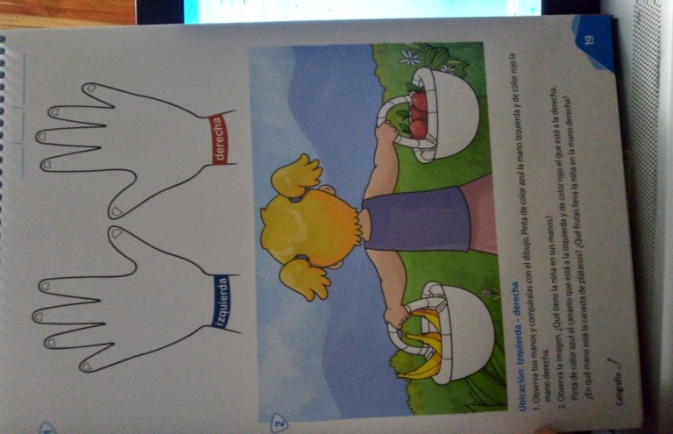
Página 20
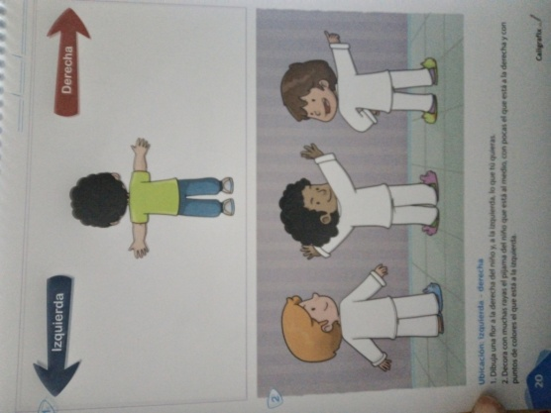
Te acuerdas de lo que decíamos en la sala antes de cada actividad?
yo preguntaba podemos o no podemos? y tu respondías SÍ PODEMOS!!
ÉXITO.

